Điều chỉnh khoảng cách giữa các chữ cái trong Adobe Indesign
Trong bài viết sau đây, chúng ta sẽ học điều chỉnh khoảng cách chữ cái. Trong InDesign – phần mềm dàn trang ấn phẩm, thao tác này vô cùng quan trọng. Nó giúp bạn tạo ra sự tương tác tốt với độc giả. Ngoài ra, dòng chữ sắp xếp tốt thể hiện sự chuyên nghiệp của designer. Chính vì vậy, chúng tôi đem đến cho bạn một số hướng dẫn ngắn gọn. Mong rằng qua đó, bạn sẽ có được kĩ năng vững vàng, tự tin chinh phục project kế tiếp.
Tại sao cần điều chỉnh khoảng cách hợp lí trong văn bản?
Hiệu chỉnh và cân đối là hai thành phần quan trọng của thiết kế. Chúng có ảnh hưởng rất lớn tới sự dễ đọc và hấp dẫn về hình ảnh của sản phẩm. Hiệu chỉnh thiên về nới rộng hoặc co gọn văn bản hay block. Trong khi đó, cân đối là quá trình thêm bớt khoảng trống giữa hai con chữ được chọn.
Trong InDesign, hãy sử dụng bảng Character để cân đối và hiệu chỉnh text dễ dàng. Để mở bảng Character, chọn Type > Character.
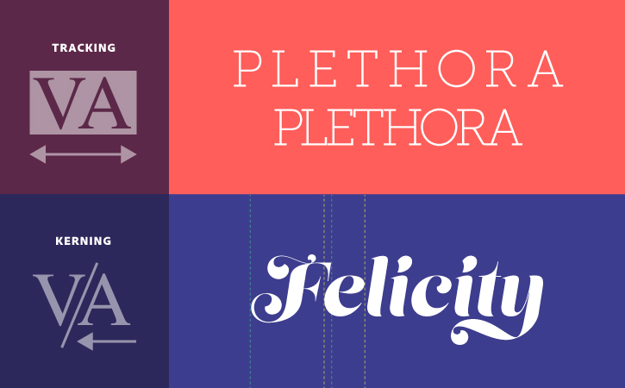
Hiệu chỉnh văn bản để tạo khoảng cách gần hay xa hơn giữa các chữ cái
Hiệu chỉnh (đôi khi được gọi là dãn cách chữ cái) kiểm soát khoảng trống nhất quán. Chúng ảnh hưởng tới phần trống giữa các chữ trong một block văn bản. Ngoài ra, chúng cũng tác động đến một từ hay một block văn bản nói chung.
Hiệu chỉnh thường được dùng cho tiêu đề hay logo. Hãy thử hiệu chỉnh nới rộng với các giá trị khi dùng cho chữ viết hoa và chữ hoa nhỏ. Bạn có thể khiến chúng trở nên nổi bật. Hiệu chỉnh thu hẹp có thể được sử dụng đầy phong cách để làm đẹp một tiêu đề.
Bạn cũng có thể thử một chút hiệu chỉnh nới rộng vào thân văn bản. Điều này khiến chúng trở nên thoáng chữ và dễ đọc hơn. Bởi khi đó, không gian thêm vào sẽ giúp từng chữ cái dễ dàng nhận diện khi đọc text. Hiệu chỉnh thu hẹp hiếm khi sử dụng cho thân văn bản. Vì chúng thường làm giảm tính rõ ràng.
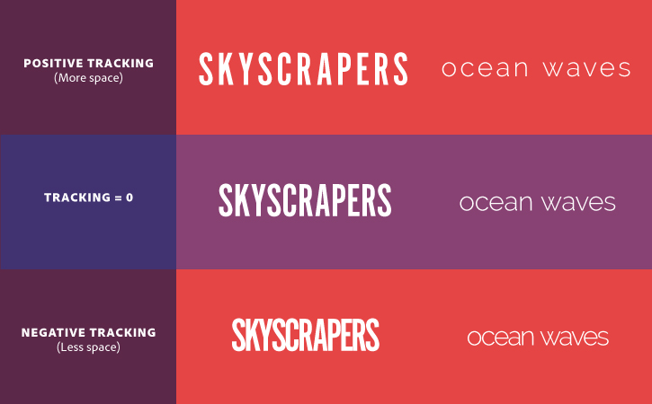
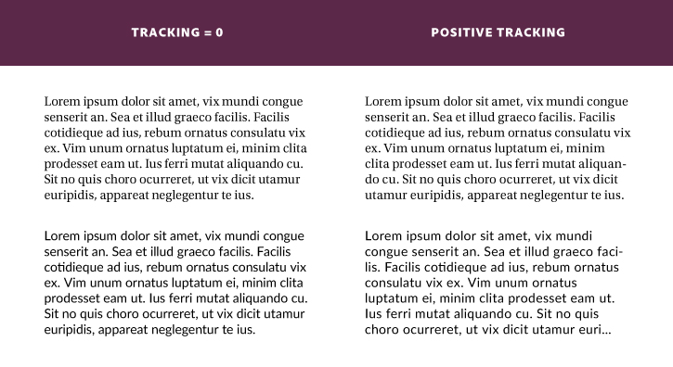
Để thao tác hiệu chỉnh, đầu tiên, hãy chọn văn bản. Mở bảng Character. Chọn một giá trị Tracking từ danh sách kéo. Nhấn mũi tên lên/xuống hoặc gõ một giá trị ( ở đơn vị nghìn).
Tip: Để hiệu chỉnh nhanh chóng và hợp hình ảnh, tô đậm văn bản. Nhấn Option (Mac OS) hay Alt (Windows) và nhấn nút mũi tên trái/phải trên bàn phím.
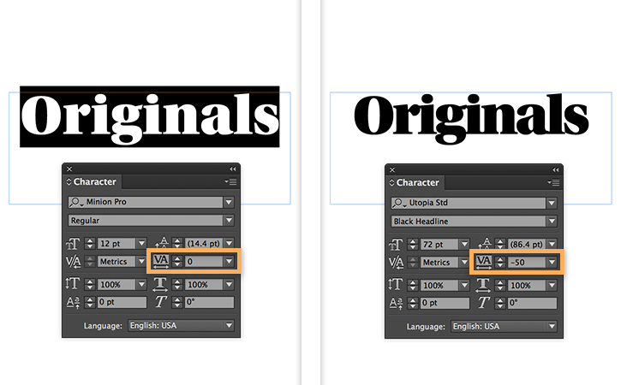
Cân đối khoảng cách giữa một cặp chữ cái
Đôi khi các chữ cái liền kề có quá nhiều hay quá ít không gian giữa chúng. Điều này ảnh hưởng đến khả năng đọc và tạo khoảng trống giữa dòng. InDesign đưa ra 3 lựa chọn để cân đối văn bản: Metrics, Optical và Manual.
Trong số đó, InDesign sẽ tự đề xuất Metrics và Optical Kerning.
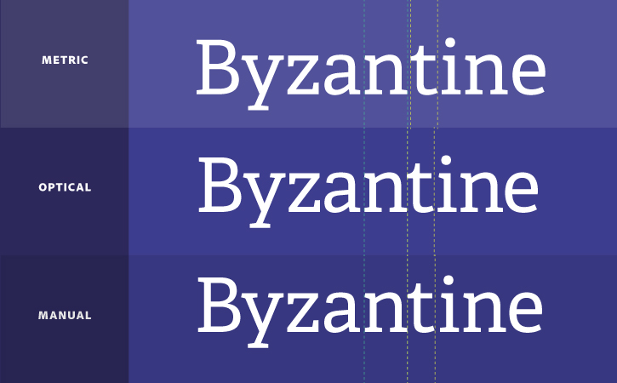
Để InDesign tự động điều chỉnh khoảng cách giúp bạn
Cả hai lựa chọn cân đối trên đều có sẵn trong bảng Character. Cân đối Metrics được cài đặt mặc định. Dạng này dựa trên các bảng cân đối dựng trên kiểu chữ. InDesign sẽ tự động điều chỉnh cặp chữ cái nhất định như thiết kế chữ định hướng.
Cân đối Kerning điều chỉnh không gian giữa các chữ dựa trên hình dáng chữ. Lựa chọn này được áp dụng khi Metricscho ra kết quả không thỏa mãn bạn. Hoặc nếu bạn muốn sử dụng nhiều kiểu chữ và kích cỡ cùng dòng kẻ, hãy dùng nó.
Cân đối khoảng cách giữa cặp chữ bằng tay
Trong kiểu chữ được thấy hoặc tiêu đề lớn, vài chữ cái cần nổi bật hơn. Để cân đối bằng tay, đặt trỏ chuột giữa hai chữ cái. Sau đó, thay đổi giá trị Kerning trên bảng Character.
Tip: Để cân đối vẻ ngoài một cách nhanh chóng, đặt trỏ chuột giữa hai chữ cái. Sau đó, nhấn Option (Mac OS) hoặc Alt (Window). Nhấn nút mũi tên trái hoặc phải trên bàn phím.
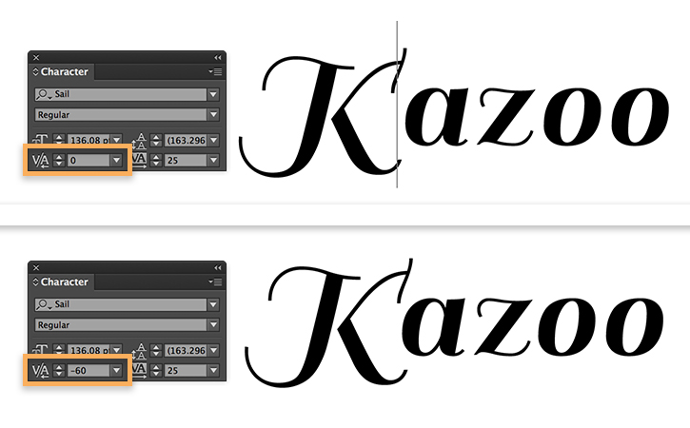
Chúc các bạn thành công!

